Здравствуйте, ребята. Сегодня, у нас немного необычный урок. О чем пойдет речь, узнаем, если решим ребус:
Э -буква
Колокол (убираем три последние буквы и остается коло)
Гиря (убираем 3 букву и остается гия)
Получается слово ЭКОЛОГИЯ
На нашем шарике земном,
Где мы родились и живём,
Где в травах летняя роса,
И, голубые небеса,
Где море, горы, степи, лес -
Полны таинственных чудес.
По лесу бродит серый волк,
И ландыш тоненький цветёт,
В степи ковыль, как нежный шёлк,
Расчёсывает ветерок.
Гремит на скалах водопад,
И брызги радугой летят.
А в синем море толстый кит -
Большой, как дом, на волнах спит.
Ты - тоже часть её чудес,
И для тебя темнеет лес,
И речка светлая течёт,
И по весне сирень цветет.
И надо постараться
Нам с этим не расстаться.

Наверное, все вы стараетесь сделать свой дом, свою комнату уютной, чистой и красивой. Но, почему-то многие, переступив порог своего дома, забывают о том, что за этим порогом тоже наш дом – общий дом для всего человечества – планета Земля.
Чтобы и завтра, и послезавтра мы смогли сказать друг другу: «Добрый день», очень важно бережно относиться к нашему общему дому – Земле и всем, кто на ней живёт.
Кто же скажет что такое экология? Что она изучает?

Некоторые ошибочно считают, что экология изучает только вредные влияния на природу, однако это не так!
это наука, которая изучает взаимодействие живой и неживой природы.
Деятельность человека все больше изменяет окружающий мир, разрушая устоявшиеся экологические системы. Нередко от этого страдает и сам человек, поскольку непродуманные действия порождают серьезные последствия.
Приведите примеры, как человек наносит большой урон природе?
начнем с банального мусора.
- Пикники весной на природе, после которых, как правило, мусор не убирается.
- Костер толком не тушится.
- К примеру, полиэтиленовые пакеты и бутылки не подлежат распаду и гниению. А значит полиэтиленовый ад! если подобное не будет перерабатываться, не за горами уничтожение животных ....ролик
И это только малая часть того вреда, что способен принести человек..
И очень важно проведение экологических мероприятий и воспитывать экологическую культуру .

Практическая работа:

Задание №1
Сейчас мы с вами изготовим знаки, которые будут напоминать о том, что нужно бережно заботиться о нашем БОЛЬШОМ ОБЩЕМ ДОМЕ!

На доске большие таблички с прямоугольниками с пропущенным текстом. Задача: вставить по смыслу маленькие прямоугольники с текстом.

Задание № 2
Изготовить открытку по желанию или бабочки из геометрических фигур

Задание № 3
Групповая работа. Изготовить вазу с цветами.

Практическая работа:

Задание №1 На доске размещаются заготовленные учителем плакаты с пустым полем, а также находятся в хаотическом порядке, прямоугольники с надписями. Задача приклеить надпись на плакат, подходящиею по смыслу

РЕБЁНОК НА ЭТО СПОСОБЕН!
А ТЫ ?
РЕБЁНОК НА ЭТО СПОСОБЕН!
А ТЫ ?
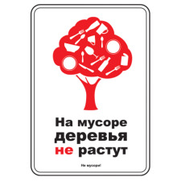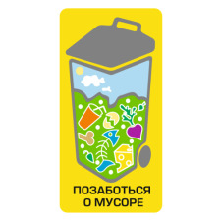
НА МУСОРЕ
Д Е Р Е В Ь Я
НЕ РАСТУТ
ПОЗАБОТИМСЯ О МУСОРЕ

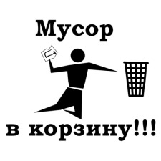
В КОРЗИНУ
МУСОР

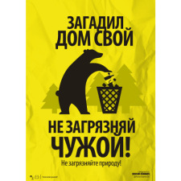
ЗАГАДИЛ
ДОМ СВОЙ
НЕ ЗАГРЯЗНЯЙ ЧУЖОЙ

КОГДА ЧИСТО

Задание № 2 Дети изготавливают открытку по желанию по предложенным выкройкам- шаблонам. Материал для работы учитель готовит заранее.

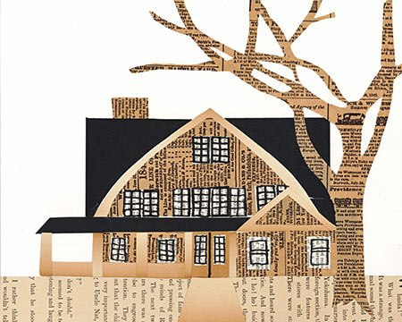

Или изготавливают бабочек .Крылья выполняют из геометрических фигур складывая их гармошкой, сгибая по пунктирным линиям.Используют листы журналов, реклам, газет.

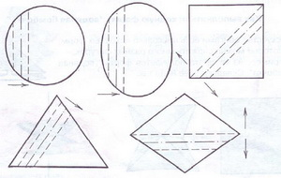

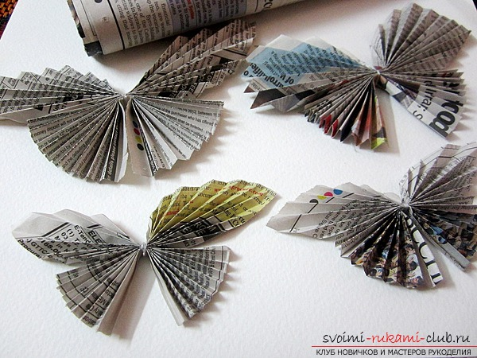
Задание № 3. Коллективная работа. Все вырезают лепестки из нарванных квадратиков(можно и нарезать, но рвать под линейку быстрее). Используются газеты, журналы. Учитель демонстрирует выполнение одного лепестка. На доске прикреплен ватман с наклеенной заранее вазой .Приклеивая свои лепестки, дети формируются шары произвольного диаметра.
